华东理工大学2025—2026学年第_1_学期
《 专业前沿讲座 》课程论文 2025.10

班级 智机试验2305 学号 23013361 姓名 宋文韬
开课学院 信息科学与工程学院 任课教师 宋冰 成绩
论文题目：对本专业相关技术发展的初步认识和体会
论文要求：
（1）结合本课程系列讲座的内容，通过查阅文献资料，谈谈你对本专业相关技术发展的认识和学习体会。
（2）论文内容结构完整，表述清晰。论文字数不少于3000字，格式参考华东理工大学学报。
（3）每个学生独立完成，不得抄袭。
教师评语：

教师签字：
年 月 日

对本专业相关技术发展的初步认识和体会
宋文韬
( 华东理工大学)
摘 要：当前，人工智能与机器人技术正经历高速发展，多智能体协同、复杂系统优化等成为研究热点。文章结合《专业前沿讲座》课程内容及相关文献研读，梳理与分析了多智能体感知决策、大规模全局优化、工业互联网信息融合与安全以及机器学习在科学探索中的前沿应用。通过对这些技术在原理、实例及前沿研究上的综合分析，本报告总结了当前人工智能技术发展的内在规律与主流趋势，进一步形成了对未来研究方向与科研方法的初步认识与思考。
关键词： （人工智能与机器人、多智能体、全局优化、工业互联网、机器学习）

- 引言
当今世界，新一轮科技革命和产业变革正在深入发展，人工智能与机器人技术已成为国际竞争的新高地，也是推动经济社会发展的核心引擎。从自动驾驶车队的协同作业到智慧工厂的精准制造，从复杂系统的调度优化到基础科学领域的突破性发现，智能科学技术正在以前所未有的速度重塑着我们对世界的认知与改造能力。作为信息学院的学生，置身于这一时代的浪潮中，不仅需要掌握扎实的工程基础，更需要具备广阔的国际视野，深刻理解技术演进的内在逻辑与未来趋势。
本报告将结合课程讲授内容与相关前沿文献的研读体会，分为三个部分展开：首先，探讨从单体智能向多智能体协同跨越的技术逻辑，以及大规模全局优化算法在其中的核心作用；其次，分析工业互联网背景下，信息融合技术如何赋能实体经济，以及随之而来的信息安全挑战与伦理责任；最后，展望机器学习在科学探索与增进民生福祉中的革命性应用。通过对这些前沿技术的综合阐述，本报告旨在总结当前人工智能技术发展的规律，并结合个人思考，形成对未来科研方向与职业规范的初步认识与体会。
- 群体智能与复杂系统的优化决策
2.1 多智能体系统的协同感知与决策
在面对动态、非结构化或大规模任务环境如无人机集群协同、智慧交通调度等时，单体智能往往受限于感知范围与执行能力。多智能体系统（MAS）通过多个智能体间的交互与协作，能够涌现出超越个体之和的群体智能。
2.1.1 分布式感知与博弈决策 智能感知与决策是多智能体系统的核心要素 。与单体系统不同，多智能体面临着环境的“非平稳性”挑战——即一个智能体的策略更新会改变其他智能体面临的环境状态。 根据 Zhang 等人（2021）的研究[1]，解决这一问题的关键在于引入博弈论框架与多智能体强化学习（MARL）算法。通过建立纳什均衡（Nash Equilibrium）或相关均衡机制，智能体能够在竞争或合作中找到最优策略组合。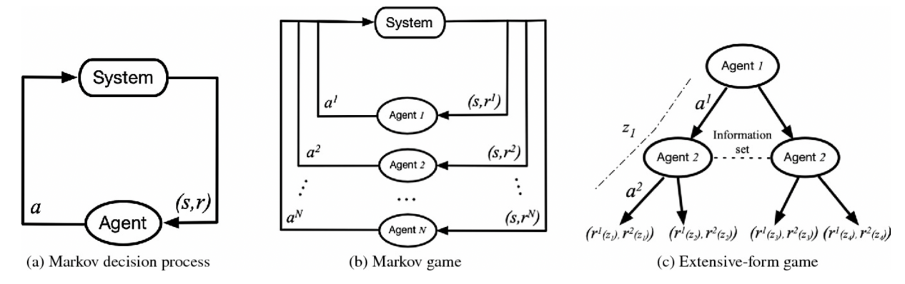
图 1 从单体决策到多智能体博弈的模型演变 [1]
(a) 单体智能体面临的马尔可夫决策过程 (MDP)；(b) 多智能体系统中的马尔可夫博弈 (Markov Game) 模型，展示了多个智能体在共享环境中通过联合动作与环境交互并获取反馈的过程。这种从“中心化控制”向“分布式协同决策”的转变，是当前无人系统发展的必然趋势，也体现了智能时代的核心技术特征。
2.1.2 协同控制的实现路径 在具体的工程实践中，多智能体协同不仅需要算法支撑，还依赖于高效的通信拓扑与共识机制。通过对“智能感知与决策关键技术”的学习 ，我认识到，如何在大规模群体中实现低延迟的信息交互，并基于局部信息达成全局一致性，是目前工业界与学术界共同关注的热点。
2.2 基于分解的大规模全局优化策略
随着智能体数量的增加和系统精度的提升，优化问题的决策变量往往会膨胀至数千甚至上万维。课程第二章重点讲授了“基于分解的大规模全局优化新思考” ，这为解决高维复杂系统的“维数灾难”提供了核心方法论。
2.2.1 分解策略 面对大规模全局优化（LSGO）问题，传统的进化算法往往因搜索空间过大而陷入局部最优。解决这一难题的关键在于“分解”。协同进化算法（CCEA）是处理此类问题的经典范式 [2]。其核心思想是将一个高维的大规模优化问题分解为若干个低维的子问题（Sub-components），针对每个子问题分别进行进化求解，最后协同组合成全局最优解。
2.2.2 工程与科学思维的统一 通过对“基于分解的大规模全局优化应用实例”的学习 ，我深刻体会到，优化不仅是数学计算，更是一种系统工程思维。无论是在工业制造的过程控制中，还是在物流网络的路径规划中，利用分解策略将复杂系统模块化、层次化，是提升系统运行效率、降低计算代价的根本途径。这不仅锻炼了我们解决复杂工程问题的能力，也加深了对“工程素养”这一思政要点的理解 。
- 工业互联背景下的信息融合与安全防线
3.1 多源异构信息的深度融合
课程讲授中提到，大数据的处理分析与挖掘是理解智能时代的关键 。通过学习“信息融合简介及应用” ，我理解到信息融合不仅仅是数据的简单叠加，而是对多源信息进行多级别、多层次的处理。例如，在高端装备的运维中，需要将物理量与文本信息进行融合。 这种融合往往需要结合“过程机理”与“大数据建模”。即利用深度学习算法挖掘数据特征的同时，必须引入物理机理模型作为约束，才能在工业场景下实现精准的状态监测与故障诊断。这不仅提升了系统的感知精度，也为辅助决策提供了可靠依据。
3.2 工业控制系统的安全策略
随着信息技术与运营技术的深度融合，封闭的工业控制系统逐渐开放，随之而来的是暴露面的扩大和安全风险的剧增。课程强调了“信息安全算法”与“科学伦理”的重要性 ，这引发了我对工程师社会责任的深层思考。
3.2.1 工业安全的特殊性和严峻挑战 与传统互联网安全仅关注数据隐私不同，工业互联网安全直接关系到物理世界的安全。根据 Sadeghi 等人（2020）在《IEEE工业电子汇刊》上的分析，工业物联网（IIoT）面临着特有的安全与隐私挑战 [3]。一次针对化工控制系统的恶意攻击，不仅会导致商业机密的泄露，更可能引发设备损坏、环境污染甚至人员伤亡。 因此，在设计智能系统时，我们必须遵循“Security by Design”（设计内建安全）的原则。不仅要研究异常检测与加密算法等技术防御手段，更要从系统架构层面考虑功能的安全性。
3.2.2 工程伦理与社会责任 我们不仅要追求算法的效率，更要时刻关注工程实践对公众安全、健康及环境的影响 。在构建工业互联网平台时，必须自觉履行保护数据隐私、维护国家基础设施安全的社会责任 ，将科学伦理融入技术研发的每一个环节。这部分的学习使我对“职业规范”有了更具象的理解。
- 从经典机器学习算法到科技前沿
4.1 经典机器学习模型的科学适用性
在本课程的学习过程中，我经历了一个由浅入深、从经典统计模型向深度神经网络进阶的认知过程。
最初，我从基于统计学习理论的支持向量机（SVM）入手，理解了如何通过数学变换处理小样本数据；随后，接触了以随机森林为代表的集成学习算法，领悟了通过“群体决策”降低模型方差的智慧；最后，探究了以卷积神经网络（CNN）为核心的深度学习架构，掌握了处理高维非结构化数据的关键技术。这一学习路径不仅夯实了我的算法基础，也让我深刻认识到不同模型在科学探索中独特的适用场景。
4.1.1支持向量机 (SVM) 作为基于统计学习理论的经典算法，SVM 在处理小样本、高维度的科学实验数据时表现出色。在课程讨论中 ，我们了解到在某些材料分类或生物标记物检测的场景下，由于实验数据获取昂贵且稀缺，深度学习难以收敛，而SVM 通过核函数将数据映射到高维空间寻找最优超平面的能力，使其依然具有不可替代的价值[4]。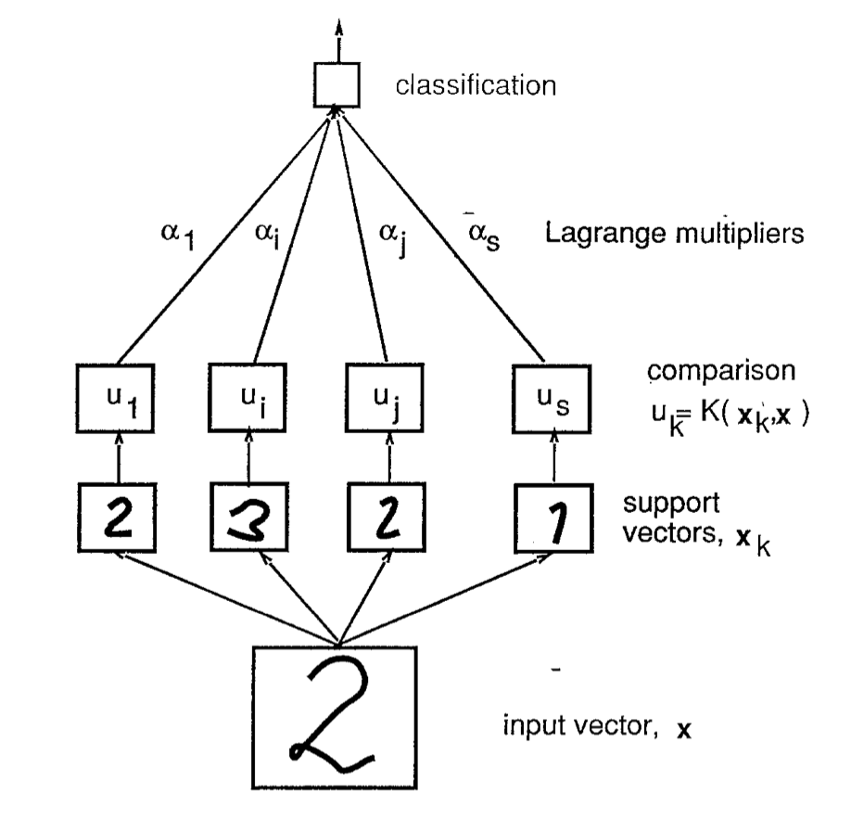
图 2 Kernel Function:将低维数据映射到高维空间，从而找到最优分类超平面 [4]
4.1.2集成学习 (Ensemble Learning) 以随机森林（Random Forest）为代表的集成算法，通过构建多棵决策树来降低模型的方差。在涉及多变量耦合的复杂物理实验数据分析中，这类算法不仅能提供较高的预测精度，还能输出“特征重要性”排序[5]。这种可解释性对于科学家理解哪些物理量对实验结果影响最大至关重要。
4.1.3深度神经网络 (Deep Learning) 从经典的感知机发展而来的深度学习算法是本课程课外自主学习的重点。特别是卷积神经网络（CNN），作为当前处理网格结构数据（如天文望远镜拍摄的星系图、电子显微镜下的材料微观结构）的主流架构，展现了强大的特征提取能力 [6]。该算法突破了传统方法的局限，能够自动从原始像素中学习到从边缘到纹理再到语义的高层特征，实现了端到端的智能感知。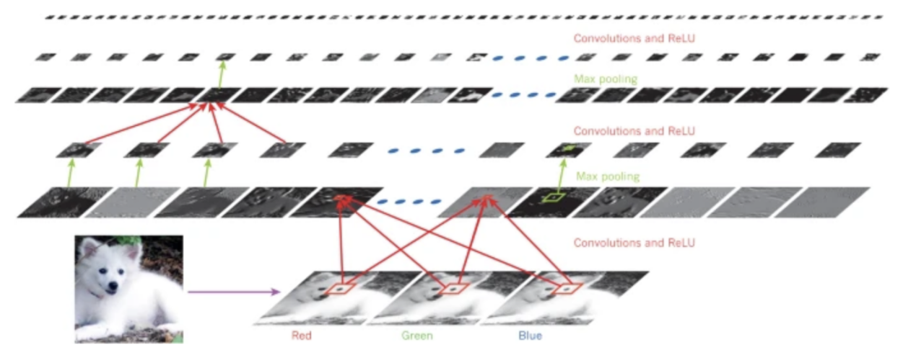
图 3 深度卷积神经网络的典型架构 [6]
该图展示了网络处理图像的完整流程：输入图像经过多个卷积层（Convolutions）与池化层（Pooling）的交替处理，逐层提取从低级几何特征到高级语义概念的层级化表示，最终实现精准分类。
4.2 从传统科学到新的科学探索
传统的科学研究模式往往依赖于“观察—假设—实验”的线性循环，但在面对高维非线性问题时，人类的认知直觉与传统计算模拟（如第一性原理计算）的效率均遭遇了显著瓶颈。
根据相关前沿学术综述研究 [7]，深度学习模型通过学习海量科学数据中的高维分布特征，能够构建出逼近自然界物理定律的代理模型（Surrogate Models）。这一过程并非简单的数据插值与拟合，而是利用神经网络强大的泛化能力，在高维参数空间中寻找隐藏的科学规律。例如，生成式人工智能（Generative AI）目前已能自动生成符合特定物理化学约束的新分子结构，这种技术成功实现了“假设生成—验证”闭环的自动化，将科学发现的周期大大缩短，确立了全新的科学探索范式。
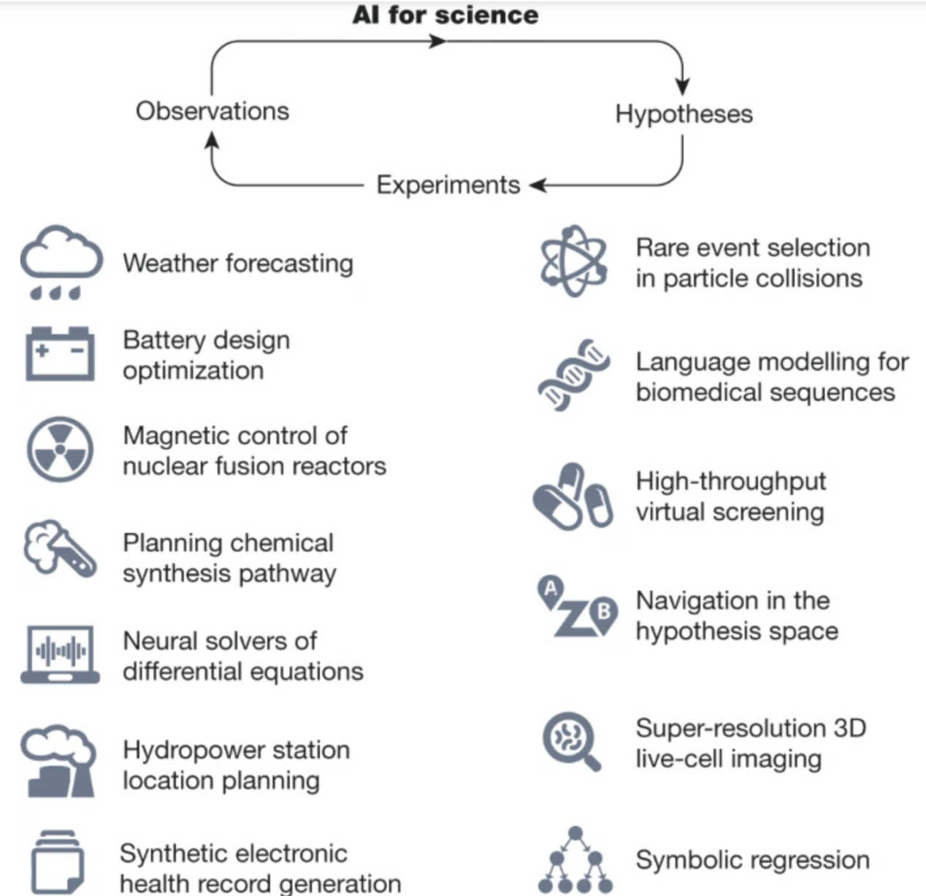
图 4 人工智能驱动的科学发现闭环与应用版图 [7]
该图展示了AI for Science的核心范式：通过加速“观察—假设—实验”的迭代闭环，人工智能打破了学科壁垒，被广泛应用于天气预报、电池材料优化、核聚变控制及生物医疗序列建模等前沿领域，确立了区别于传统实验与理论计算的第四种科学范式。
4.3 机器学习应用趋势
结合当前的社会现实，我深刻感受到，人类的日常生活以及离不开智能技术的辅助。未来的智能技术将不仅仅追求算力的突破，更将致力于提升人类的生活质量，实现真正的“科技向善”。目前，机器学习已经渗透进人类生活的方方面面：
个性化推荐系统：当我们打开购物软件或短视频平台时，背后的推荐算法（Recommendation Systems）正在利用机器学习技术分析我们的历史行为与偏好。它帮助我们在海量信息中快速筛选出感兴趣的内容，极大地降低了信息检索的成本，提升了生活效率。
智能语音与交互：从手机里的智能助手（如 Siri、小爱同学）到智能家居系统，自然语言处理（NLP）技术让机器能够“听懂”人类的指令。未来的智能家居将不再是简单的遥控，而是通过感知用户的习惯自动调节环境（如温度、灯光），提供更加人性化的居住体验。
自动驾驶辅助：在出行领域，计算机视觉技术正在让汽车变得更加智能。目前的 L2+ 级辅助驾驶功能已经能够实现车道保持、自适应巡航，有效降低了驾驶疲劳与交通事故的发生率。
同时，以 ChatGPT 为代表的生成式大模型（Generative AI）的兴起，标志着人工智能从“感知”走向了“生成”。在我们的日常学习与工作中，AI 正在成为最得力的工具。它不仅能帮助我们快速梳理文献、润色邮件、编写代码，还能在创意枯竭时提供灵感。这种人机协作的模式并没有取代人类，而是赋予了我们更强大的信息处理能力与创造力，让我们能够将精力集中在更具价值的逻辑思考与决策上。
- 结语与体会
通过本学期《专业前沿讲座》的学习，我完成了从人工智能基础概念到机器人工程前沿应用，再到机器学习赋能科学发现的知识图谱构建。课程讲授的多智能体协同、大规模全局优化、工业互联网信息安全以及机器学习科学应用等模块，并非孤立的技术点，而是构成智能系统的有机整体。我深刻体会到，现代智能科学正朝着“群体化、复杂化、落地化”演进：多智能体解决了感知广度问题，分解优化策略突破了计算维度限制，而工业互联网与信息安全则保障了技术的稳健落地。这种从系统工程高度审视技术脉络的宏观视角，不仅极大增强了我的专业学习兴趣，更让我对未来的科研方向与职业规范有了清晰认识。我认识到，单纯的算法优化已遭遇边际效应递减，真正的创新往往源于“AI+X”的跨学科交叉融合。无论是利用深度学习加速新材料研发，还是解决复杂的物流调度，都要求我们具备开阔的国际视野，打破学科壁垒，将智能技术作为解决国计民生核心难题的通用工具。同时，技术是把双刃剑，强大的算力必须配合正确的价值观。面对全球老龄化等严峻挑战，融合机器学习的智慧医疗与养老系统虽能解决社会痛点，但其底线必须建立在安全可控之上。作为未来的工程师，我们既要利用先进算法实现精准筛查与情感陪伴，更要时刻警惕隐私泄露与算法歧视等风险，坚定推动“负责任的人工智能”建设，确保技术在严守伦理规范的前提下真正赋能人类的美好生活，让科技的光辉温暖社会的每一个角落。

参考文献：
[1] K. Zhang, Z. Yang, and T. Başar, “Multi-agent reinforcement learning: A selective overview of theories and algorithms,” IEEE Transactions on Automatic Control, vol. 66, no. 12, pp. 5690–5708, 2021.

[2] X. Li, K. Tang, M. N. Omidvar, Z. Yang, and K. Qin, “A survey on cooperative co-evolutionary algorithms,” IEEE Transactions on Evolutionary Computation, vol. 17, no. 4, pp. 471–496, 2013.

[3] A.-R. Sadeghi, C. Wachsmann, and M. Waidner, “Security and privacy in industrial internet of things: Current status and potential future challenges,” ACM Transactions on Embedded Computing Systems, vol. 14, no. 4, pp. 76:1–76:27, 2015.

[4] C. Cortes and V. Vapnik, “Support-vector networks,” Machine Learning, vol. 20, no. 3, pp. 273–297, 1995.

[5] G. Biau, “Analysis of a random forests model,” Journal of Machine Learning Research, vol. 13, pp. 1063–1095, 2012.

[6] Y. LeCun, Y. Bengio, and G. Hinton, “Deep learning,” Nature, vol. 521, no. 7553, pp. 436–444, 2015.

[7] H. Wang, T. Fu, Y. Du, W. Gao, K. Huang, Z. Liu, P. Chandak, S. Liu, P. Van Katwyk, A. Deac, A. Anandkumar, K. Bergen, C. P. Gomes, S. Ho, P. Kohli, J. Lasenby, J. Leskovec, T. Liu, A. Manrai, D. Marks, B. Ramsundar, L. Song, J. Sun, J. Tang, P. Veličković, M. Zitnik, and M. Zitnik, “Scientific discovery in the age of artificial intelligence,” Nature, vol. 620, no. 7972, pp. 47–60, 2023.

